小米谷仓爆品学院爆品突围公开课

做爆品来谷仓
如何实现1款产品销量1个亿？洪博士2天1晚讲透快速打造爆品的几个关键点

首期主讲洪华博士
谷仓新国货研究院创始人&院长
产品管理与创新专家
0-200亿新国货企业投资孵化实战经验

产品不能爆的6大主要原因
产品太多，总是堆小土堆
品类选不对，永远长不大
用户不清，无法精准触达
伪需求，没有付费意愿
功能自嗨，用户不可感知
颜值不及格，用户体验不过关

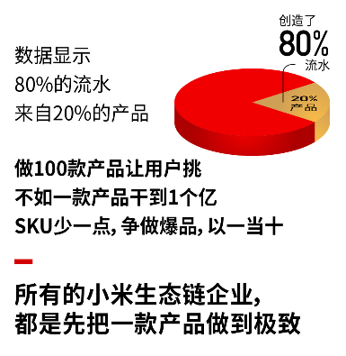
聚焦 才是爆品的根本

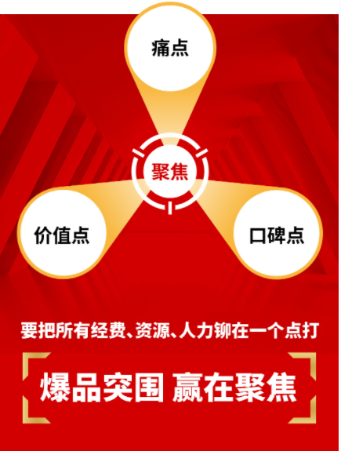
什么是《爆品突围》？
《爆品突围》课程是谷仓新国货研究院推出的针对智能硬件、3C数码、小家电、食品、美妆、家居、服饰、文具、玩具等打造爆品的课程。2天1晚拆解案例、讲透方法，由谷仓导师团队亲自授课，首期由谷仓新国货研究院长&CEO洪华主讲。

爆品突围公开课·课程纲要主要针对学员类型：
「企业决策人、产品经理、产品运营、品牌策划、市场营销等」
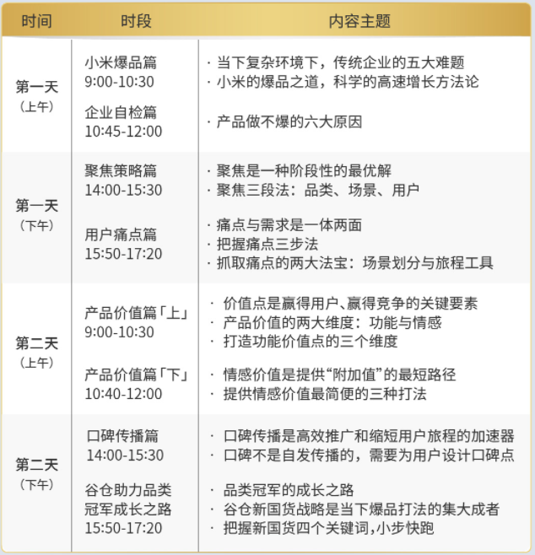
课程价值
方法 1套真金白银打造的爆品方法论方法
案例 数10个案例分享案例
经验 200+家项目孵化经验分享
资源 近百位新国货产品人圈层交流

适合谁听？
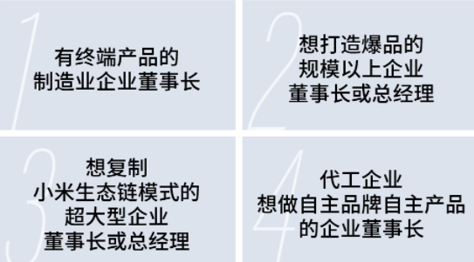
谷仓部分投资项目估值情况
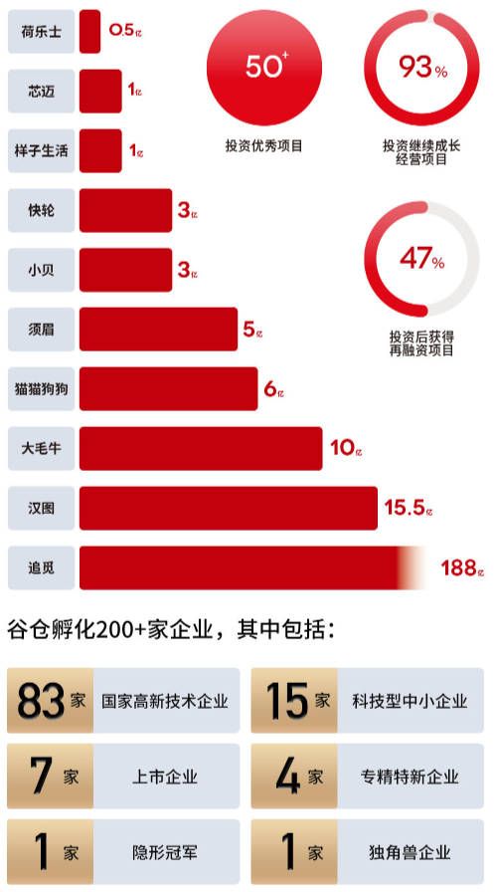

典型孵化项目
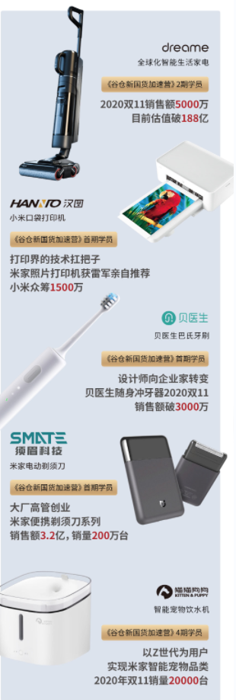

关于谷仓
谷仓是由创始人、小米、顺为共同发起的小米生态链指导员团队，八年来应用谷仓原创的"爆品打造方法论”培育、孵化、投资了大量大消费创业创新团队，2022年，北京市科委正式将谷仓的智能硬件孵化器树立为北京市引领类标杆孵化
器。
现在谷仓形成了由谷仓新国货研究院推动传统企业转型、谷仓智能硬件孵化器服务 AIOT 人工智能物联网产业、谷仓食品孵化器致力于食品行业赋能的三位一体的企业服务集团，为中国制造业腾飞贡献力量。

